ФГБОУ ВО Казанский государственный медицинский университет
Министерства Здравоохранения РФ

Медико-фармацевтический колледж

Методическая разработка
для преподавателей к теоретическому занятию № 25

Тема 4.2.3. Кардиотонические препараты. Антиаритмические препараты

ПМ 01. ОПТОВАЯ И РОЗНИЧНАЯ ТОРГОВЛЯ ЛЕКАРСТВЕННЫМИ СРЕДСТВАМИ И ОТПУСК ЛЕКАРСТВЕННЫХ ПРЕПАРАТОВ
ДЛЯ МЕДИЦИНСКОГО И ВЕТЕРИНАРНОГО ПРИМЕНЕНИЯ

МДК 01.04. Лекарствоведение с основами фармакологии

Составитель: О.С. Калинина

Методическая разработка рассмотрена на заседании ЦМК профессиональных модулей по специальности «Фармация»
Протокол заседания №1 от «29» августа 2024 г.

специальность 33.02.01 «Фармация»

Казань 2024г.

Тема 4.2.3. Кардиотонические препараты. Антиаритмические препараты

Занятие №25

Тип занятия: комбинированное занятие

Цели занятия:

Учебные:
- Освоить общие и профессиональные компетенции
- Добиться формирования знаний и способности применять знания в решении новых профессиональных задач
- Закрепить изучаемый материал
- Проверить понимание материала обучающимися.

Воспитательные:
- Воспитание трудолюбия, аккуратности, дисциплинированности
- Воспитание чувства ответственности и самостоятельности
- Воспитание познавательных интересов
- Воспитание любви к будущей профессии

Развивающие:
- Развитие логического и самостоятельного мышления
- Развитие привычек запоминания – смысловая группировка материала, выделение опорных пунктов
- Развитие инициативы, уверенности в своих силах, настойчивости, умения преодолевать трудности для достижения цели.

Межпредметные связи: МДК 01.01. Организация деятельности аптеки и ее структурных подразделений, МДК 01.02. Розничная торговля лекарственными препаратами и отпуск лекарственных препаратов и товаров аптечного ассортимента, МДК 01.05. Лекарствоведение с основами фармакогнозии.

Внутрипредметные связи:

Обеспечивающие темы: 1.2. Общая фармакология, 2.2.4. Адренолитики и симпатолитики

Обеспечиваемые темы: 4.2.4. Антиангинальные препараты. Лекарственные препараты, улучшающие кровообращение.

Время занятия: 90 минут.

Место проведения занятия: лаборатория «Лекарствоведение с основами фармакологии»

Оснащенность:
- Методическая разработка для преподавателя
- Ноутбук
- Презентация

Перечень профессиональных и общих компетенций, которыми должен овладеть обучающийся:
Код | Наименование общих компетенций
ОК 01 | Выбирать способы решения задач профессиональной деятельности применительно к различным контекстам.
ОК 02. | Использовать современные средства поиска, анализа и интерпретации информации, и информационные технологии для выполнения задач профессиональной деятельности.
ОК 03. | Планировать и реализовывать собственное профессиональное и личностное развитие, предпринимательскую деятельность в профессиональной сфере, использовать знания по правовой и финансовой грамотности в различных жизненных ситуациях.
ОК 04. | Эффективно взаимодействовать и работать в коллективе и команде.
ОК 05. | Осуществлять устную и письменную коммуникацию на государственном языке Российской Федерации с учетом особенностей социального и культурного контекста
ОК 07. | Содействовать сохранению окружающей среды, ресурсосбережению, применять знания об изменении климата, принципы бережливого производства, эффективно действовать в чрезвычайных ситуациях.
ОК 09. | Пользоваться профессиональной документацией на государственном и иностранном языках.

Код | Наименование профессиональных компетенций
ВД 1 | Оптовая и розничная торговля лекарственными средствами и отпуск лекарственных препаратов для медицинского и ветеринарного применения
ПК 1.1. | Организовывать подготовку помещений фармацевтической организации для осуществления фармацевтической деятельности
ПК 1.2. | Осуществлять мероприятия по оформлению торгового зала
ПК 1.3. | Оказывать информационно-консультативную помощь потребителям, медицинским работникам по выбору лекарственных препаратов и других товаров аптечного ассортимента
ПК 1.4. | Осуществлять розничную торговлю и отпуск лекарственных препаратов населению, в том числе по льготным рецептам и требованиям медицинских организаций
ПК 1.5. | Осуществлять розничную торговлю медицинскими изделиями и другими товарами аптечного ассортимента
ПК 1.9. | Организовывать и осуществлять прием, хранение лекарственных средств, лекарственного растительного сырья и товаров аптечного ассортимента в соответствии с требованиями нормативно-правовой базы
ПК 1.11. | Соблюдать правила санитарно-гигиенического режима, охраны труда, техники безопасности и противопожарной безопасности, порядок действия при чрезвычайных ситуациях

Перечень личностных результатов реализации программы воспитания обучающихся

ЛР 4 | Проявляющий и демонстрирующий уважение к людям труда, осознающий ценность собственного труда. Стремящийся к формированию в сетевой среде личностно и профессионально конструктивного «цифрового следа».
ЛР 7 | Осознающий приоритетную ценность личности человека; уважающий собственную и чужую уникальность в различных ситуациях, во всех формах и видах деятельности.
ЛР 9 | Соблюдающий и пропагандирующий правила здорового и безопасного образа жизни, спорта; предупреждающий либо преодолевающий зависимости от алкоголя, табака, психоактивных веществ, азартных игр и т.д. Сохраняющий психологическую устойчивость в ситуативно сложных или стремительно меняющихся ситуациях.
ЛР 13 | Демонстрирующий готовность и способность вести диалог с другими людьми, достигать в нем взаимопонимания, находить общие цели и сотрудничать для их достижения в профессиональной деятельности.
ЛР 14 | Проявляющий сознательное отношение к непрерывному образованию как условию успешной профессиональной и общественной деятельности.
ЛР 15 | Соблюдающий врачебную тайну, принципы медицинской этики в работе с пациентами, их законными представителями и коллегами.
ЛР 16 | Проявляющий сознательное отношение к непрерывному образованию как условию успешной профессиональной и общественной деятельности.
ЛР 17 | Способный планировать и реализовывать собственное профессиональное и личностное развитие.

Хронологическая карта теоретического занятия:
- Организационный момент – 5 минут
- Проверка уровня знаний обучающихся + мотивация учебной деятельности – 10 минут
- Основная часть теоретического занятия – 50 минут
- Закрепление – 5 минут
- Задания и задачи – 10 минут
- Подведение итогов – 5 минут
- Задание на дом – 5 минут
1. Организационный момент – 5 минут
- проверка отсутствующих
- выявление неясных вопросов
- изложение плана и целей занятия

2. Проверка уровня знаний обучающихся по теме – 5 минут
- Что такое артериальная гипертензия? Виды. Классификация.
- Назовите факторы риска развития гипертонии.
- Какие существуют меры профилактики гипертонии?
- Классификация антигипертензивных препаратов.
- ЛП центрального действия: механизмы, эффекты.
- Классификация и характеристика БКК.
- Механизмы действия и эффекты бета-адреноблокаторов.
- ИАПФ: механизм действия, отличия препаратов, побочные эффекты.
- АРА: механизм действия, отличия препаратов, побочные эффекты.
- Цель комбинирования антигипертензивных препаратов. Примеры рационального и нерационального комбинирования.

Мотивация – 5 минут:
Болезни системы кровообращения занимают второе место в структуре общей заболеваемости (около 16%) и первое место — среди причин смерти (уровень смертности составляет более 980 случаев на 100000 жителей). Увеличение показателей смертности от этих заболеваний происходит на фоне роста общей смертности населения. Установлено, что число больных с этой патологией особенно интенсивно увеличивается среди мужчин в возрасте 40—50 лет. Сердечно-сосудистые заболевания занимают сегодня первое место среди причин инвалидности населения нашей страны. При этом 4% мужчин получают I группу, 60% — II группу инвалидности. У женщин эти показатели немного ниже. Среди причин инвалидности превалируют ишемическая и гипертоническая болезни, сосудистые поражения мозга, ревматизм.
С возрастом отмечается повышение уровня заболеваемости сердечно-сосудистыми заболеваниями (кроме ревматизма). У женщин показатели заболеваемости (кроме инфаркта миокарда) выше, чем у мужчин. Увеличение показателей смертности от сердечно-сосудистых заболеваний обусловлено такими факторами, как постарение населения, улучшение диагностики, более точная формулировка причин смерти.

3.Основная часть теоретического занятия – 50 минут
Материал основной части теоретического занятия в приложении 1

4. Закрепление – 5 минут
Вопросы для закрепления темы
- Что такое сердечная недостаточность? Каковы ее симптомы и осложнения?
- Патогенез сердечной недостаточности.
- Структура и свойства сердечных гликозидов.
- Характеристика сердечных гликозидов, отличия между препаратами.
- Побочные эффекты сердечных гликозидов.
- Негликозидные кардиотонические средства. Характеристика на примере добутамина.
- Что такое аритмия? Виды, причины.
- Классификация антиаритмических препаратов.
- Характеристика класса IА, IВ и IС.
- Применение бета-адреноблокаторов при аритмии.
- Характеристика блокаторов калиевых каналов на примере амиодарона.
- Характеристика блокаторов кальциевых каналов на примере верапамила.

5. Задания и задачи – 10 минут
1. Распределите лекарственные препараты согласно алгоритмам.
Кардиотонические и кардиостимулирующие препараты: адреналин, дигоксин, эфедрин, коргликон, целанид, добутамин.
Блокируют Na+ , K+ -АТФ-азу мембран кардиомиоцита:
Увеличивают потребность сердца в кислороде:
Кумулируют:
Понижают периферическое сосудистое сопротивление:
Имеют пероральные и парентеральные лекарственные формы:
Используют для кратковременного лечения сердечной недостаточности: Биодоступность 60-80 %:
Избирательно воздействует на β-адренорецепторы сердца:

2. Больному тиреотоксикозом в комплексе с антитиреоидными препаратами для лечения аритмии был назначен целанид в средней терапевтической дозе. По мере излечения основного заболевания у больного стали появляться признаки кумуляции гликозида. Объясните причину данного явления.

3. Больному для профилактики повторной желудочковой тахикардии был назначен препарат, эффективно устранивший нарушение ритма, рефрактерного к другим противоаритмическим препаратам. Через год при контрольном посещении кардиолога врач обратил внимание на одышку и кашель больного, а сам больной пожаловался на светобоязнь, видение радужных кругов, особенно вечером, при взгляде на источник света; сухость кожи, появление пигментных пятен на ней, слабость, сонливость, снижение умственной работоспособности, отеки лица и голеней. Какой лекарственный препарат был назначен больному? Объясните механизм возникших осложнений.

6. Подведение итогов – 5 минут
Преподаватель делает обобщение темы, дает оценку деятельности обучающихся, делает выводы, достигнуты ли цели занятия.

7. Задание на дом – 5 минут
Кардиотонические препараты. Антиаритмические препараты

Литература:

Основные печатные издания
- Аляутдин, Р. Н. Лекарствоведение: учебник / Аляутдин Р. Н. [и др.]. - Москва: ГЭОТАР-Медиа, 2022. - 1072 с.

Основные электронные издания
- Аляутдин, Р. Н. Лекарствоведение: учебник / Аляутдин Р. Н. [и др.]. - Москва: ГЭОТАР-Медиа, 2019. - 1056 с. - ISBN 978-5-9704-5150-2. - Текст: электронный // ЭБС "Консультант студента": [сайт]. - URL: https://www.studentlibrary.ru/book/ISBN9785970451502.html - Режим доступа: по подписке.
- Аляутдин, Р. Н. Фармакология: руководство к практическим занятиям: учебное пособие / Аляутдин Р. Н., Преферанская Н. Г., Преферанский Н. Г.; под ред. Аляутдина Р. Н. - Москва: ГЭОТАР-Медиа, 2021. - 608 с. - ISBN 978-5-9704-5888-4. - Текст: электронный // ЭБС "Консультант студента": [сайт]. - URL: https://www.studentlibrary.ru/book/ISBN9785970458884.html - Режим доступа: по подписке.
- Аляутдин, Р. Н. Фармакология: учебник / Аляутдин Р. Н., Преферанский Н. Г., Преферанская Н. Г. - Москва: ГЭОТАР-Медиа, 2020. - 688 с. - ISBN 978-5-9704-5598-2. - Текст: электронный // ЭБС "Консультант студента": [сайт]. - URL: https://www.studentlibrary.ru/book/ISBN9785970455982.html - Режим доступа: по подписке.
- Воронков, А. В. Фармакология с общей рецептурой: учебное пособие / Воронков А. В. и др.; под ред. А. В. Воронкова. - Ростов н/Д: Феникс, 2020. - 302 с. (Среднее медицинское образование) - ISBN 978-5-222-35196-3. - Текст: электронный // ЭБС "Консультант студента": [сайт]. - URL: https://www.studentlibrary.ru/book/ISBN9785222351963.html. - Режим доступа: по подписке.
- Петров, В. Е. Лекарствоведение: рабочая тетрадь: учеб. пособие / В. Е. Петров, С. Л. Морохина, С. Е. Миронов. - Москва: ГЭОТАР-Медиа, 2019. - 392 с. - ISBN 978-5-9704-4927-1. - Текст: электронный // ЭБС "Консультант студента»: [сайт]. - URL: https://www.studentlibrary.ru/book/ISBN9785970449271.html - Режим доступа: по подписке.
- Федюкович, Н. И. Фармакология: учебник / Федюкович Н. И., Рубан Э. Д. - Ростов н/Д: Феникс, 2020. - 703 с. (Среднее медицинское образование) - ISBN 978-5-222-35174-1. - Текст: электронный // ЭБС "Консультант студента": [сайт]. - URL: https://www.studentlibrary.ru/book/ISBN9785222351741.html - Режим доступа: по подписке.
- Харкевич, Д. А. Фармакология с общей рецептурой: учебник / Д. А. Харкевич. - 3-е изд., испр. и доп. - Москва: ГЭОТАР-Медиа, 2018. - 464 с.: ил. - 464 с. - ISBN 978-5-9704-4491-7. - Текст: электронный // ЭБС "Консультант студента": [сайт]. - URL: https://www.studentlibrary.ru/book/ISBN9785970444917.html. - Режим доступа: по подписке.

Дополнительные источники:
- Справочник ВИДАЛЬ. Лекарственные препараты в России. – Москва: Видаль Рус, 2024. – 1120 с.
- Регистр лекарственных средств России. Энциклопедия лекарств / под ред. Г.Л. Вышковского. – Москва: Ведана, 2019. – 860 с.

Приложение 1

Тема 4.2.3. Кардиотонические препараты. Антиаритмические препараты

- Этиология и патогенез сердечной недостаточности
- Классификация и характеристика сердечных гликозидов и негликозидных препаратов
- Этиология и патогенез аритмии
- Классификация и характеристика сердечных гликозидов и негликозидных препаратов

- Этиология и патогенез сердечной недостаточности

Сердечная недостаточность — синдром, вызванный декомпенсированным нарушением функции миокарда. Проявляется увеличением объёма межклеточной жидкости и снижением перфузии органов и тканей.
Виды сердечной недостаточности:
- Левосторонняя сердечная недостаточность.
- Правосторонняя сердечная недостаточность.
- Глобальная сердечная недостаточность.
- Систолическая и диастолическая сердечная недостаточность.
- Хроническая и острая сердечная недостаточность.

К развитию СН приводят:
- заболевания, первично поражающие миокард (миокардиты, интоксикации, анемия и др.);
- вторичная перегрузка миокарда увеличенным давлением или объемом крови (гипертоническая болезнь, клапанные пороки сердца и др.).
По скорости развития заболевания различают острую и хроническую СН.
- Острая СН — это тяжелое нарушение кровообращения, которое может осложняться отеком легких, развивается быстро (иногда в течение нескольких минут).
- Хроническая СН развивается медленно (месяцы, годы), при этом временами возможны проявления острой сердечной недостаточности.
- В зависимости от локализации различают недостаточность левых или правых отделов сердца, предсердий или желудочков.
- При левожелудочковой сердечной недостаточности сердце неспособно перекачивать всю кровь из венозной системы в артериальную, повышается венозное давление, возникает застой крови в большом и малом круге кровообращения, снижается сердечный выброс и ухудшается кровоток в органах и тканях.
- Снижение почечного кровотока в конечном итоге вызывает задержку в организме натрия и воды. В результате развиваются отеки подкожной клетчатки и внутренних органов.
- Недостаточное кровоснабжение тканей приводит к их гипоксии, проявляющейся одышкой. Вследствие повышения венозного давления и снижения сердечного выброса возникает рефлекторная тахикардия.
Кардиотонические средства, повышая силу сокращений миокарда:
- увеличивают сердечный выброс и улучшают кровоснабжение органов и тканей,
- нормализуют почечный кровоток
- уменьшают задержку жидкости в организме,
- снижают венозное давление,
- ликвидируют застой крови в венозной системе.
В результате исчезают отеки, одышка, восстанавливается функция внутренних органов.

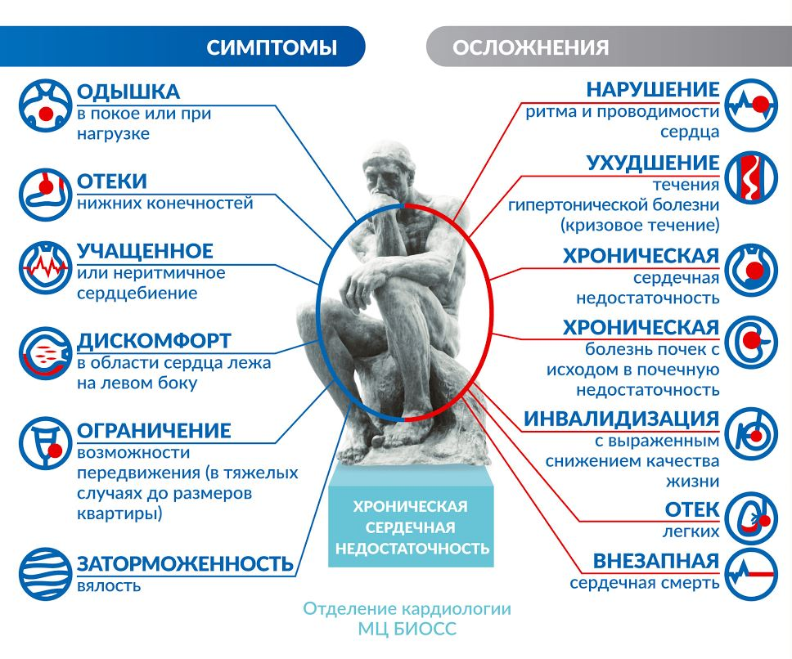

- Классификация и характеристика сердечных гликозидов и негликозидных препаратов

Гликозидные инотропные средства (сердечные гликозиды, греч. glykys - сладкий) — это кардиотонические средства природного происхождения, безазотистые молекулы которых состоят из двух частей, соединенных эфирной связью:
Гликон (сахаристая часть - рамноза, дигитоксоза) - обеспечивает ФК сердечных гликозидов (полярность, растворимость в воде, липидах и способность к кумуляции)
Агликон (генин, несахаристая часть - 5-, или 6- членное лактоновое кольцо) - структура, обеспечивающая ФД СГ.
Эффекты сердечных гликозидов:
- Положительный инотропный эффект (кардиотоническое действие), возникающий за счет повышения концентрации кальция в кардиомиоцитах и усиления актина с миозином.
- Отрицательный хронотропный эффект, связанный с возбуждением барорецепторного депрессорного рефлекса из-за возбуждения усиленной систолической волной барорецепторов дуги аорты и синокаротидной зоны. Следствием этого является усиление тонуса блуждающего нерва и замедление генерации потенциалов действия в синоатриальном узле.
- Отрицательный дромотропный эффект так же возникающий из-за усиления тонуса блуждающего нерва и замедлением проводимости в атриовентрикулярном узле.
- Положительный батмотропный эффект (нежелательный эффект), связанный с блокадой Na⁺/K⁺ АТФазы, задержки ионов Na⁺ в клетке и снижения уровня потенциала покоя. Из-за этого сердечные гликозиды вызывают аритмии: переводят трепетание предсердий в их мерцание (фибрилляцию), вызывают желудочковую экстрасистолию, а при передозировке — фибрилляцию желудочков сердца.
Механизм действия сердечных гликозидов:
Механизм действия сердечных гликозидов заключается в торможении Na⁺, K⁺-АТФазы, что приводит к увеличению содержания ионов натрия внутри клетки, которые обмениваются на ионы кальция. В результате этих изменений повышается внутриклеточная концентрация ионов кальция в саркоплазматическом ретикулуме.
ДИГОКСИН
Действие: оказывает положительное инотропное действие. Дигоксин обладает прямым ингибирующим воздействием на мембранную Na⁺/K⁺-АТФ-азу, которая с помощью активного транспорта осуществляет выведение Na⁺ из миокарда. В результате ингибирования возрастает внутриклеточное содержание Na⁺ и снижается внутриклеточное содержание K⁺. Вследствие повышения внутриклеточного содержания Na⁺ возрастает внутриклеточное содержание Ca²⁺. Дигоксин оказывает дозозависимое действие на сердечную мышцу, увеличивается систолический выброс сердца.
Показания: в составе комплексной терапии хронической сердечной недостаточности II (при наличии клинических проявлений) и III-IV функционального класса, Тахисистолическая форма фибрилляции и трепетания предсердий пароксизмального и хронического течения (особенно в сочетании с хронической сердечной недостаточностью).
ЛАНАТОЗИД C (Целанид)
Действие: сердечный гликозид, содержащийся в наперстянке шерстистой. Оказывает положительное инотропное действие, которое связано с ингибирующим влиянием на Na⁺⁻K⁺-АТФ-азу мембраны кардиомиоцитов, что приводит к увеличению внутриклеточного содержания ионов натрия и снижению ионов калия. У больных с хронической сердечной недостаточностью вызывает опосредованный вазодилатирующий эффект, снижает венозное давление, повышает диурез; уменьшает отеки, одышку. Положительное батмотропное действие проявляется в субтоксических и токсических дозах.
Показания: в составе комплексной терапии хронической сердечной недостаточности II (при наличии клинических проявлений), III и IV функционального класса по классификации NYHA; тахисистолическая форма мерцания и трепетания предсердий пароксизмального и хронического течения (особенно в сочетании с хронической сердечной недостаточностью).
УАБАИН (Строфантин-Г)
Действие: кардиостимулирующее, антиаритмическое средство, блокирует Na⁺/K⁺-АТФазу клеточной мембраны кардиомиоцитов. Повышает силу и скорость сердечных сокращений (положительный инотропный эффект), снижает AV проводимость (отрицательный дромотропный эффект), стимулирует (в субтоксических и токсических дозах) образование гетеротропных импульсов вследствие снижения порога возбудимости и понижает ЧСС (отрицательный хронотропный эффект). При сердечной недостаточности увеличивает ударный объем крови и минутный объем крови, улучшает опорожнение желудочков, уменьшает размеры сердца и понижает потребность миокарда в кислороде.
КОРГЛИКОН (Гликозид листьев Ландыша Майского)
Действие: сердечный гликозид, оказывает положительное инотропное действие. Оказывает отрицательное хронотропное действие, уменьшает чрезмерную симпатическую активность путем повышения чувствительности кардиопульмональных барорецепторов. Отрицательный дромотропный эффект проявляется в повышении рефракторности атриовентрикулярного (AV) узла. Оказывает прямое вазоконстрикторное действие, которое наиболее четко проявляется при отсутствии застойных периферических отеков.
Показания: в составе комплексной терапии хронической сердечной недостаточности II-IV функционального класса (при наличии клинических проявлений). Тахисистолическая форма мерцания и трепетания предсердий пароксизмального и хронического течения (особенно в сочетании с хронической сердечной недостаточностью).
Кардиальные эффекты интоксикации:
- аритмии, часто в виде желудочковых экстрасистол (дополнительных сокра­щений), возникающих после определенного числа (одного или двух) нормаль­ных сердечных сокращений.
- частичный или полный предсердно-желудочковый блок.
- частой причиной смерти при интоксикации сердечными гликозидами является фибрилляция (мерцание) желудочков. При этом возникают бес­порядочные несинхронные сокращения отдельных пучков мышечных волокон с частотой 450—600 в минуту, вследствие чего сердце перестает функционировать.
Некардиальные эффекты интоксикации:
- диспепсия: тошнота, рвота (возникают в основном из-за возбуждения пусковой зоны рвотного центра);
- нарушение зрения (ксантопсия) — видение окружающих предметов в желто-зеленом цвете, связанное с токсическим действием сердечных гликозидов на зрительные нервы;
- психические нарушения: возбуждение, галлюцинации

ДОБУТАМИН – негликозидный препарат
- стимулирует β1-адренорецепторы миокарда,
- умеренно увеличивает ЧСС, ударный и минутный объем сердца,
- увеличивает коронарный кровоток,
- способствует улучшению снабжения миокарда кислородом
- АД существенно не снижается
Показания:
- ОСН,
- острый инфаркт миокарда,
- кардиогенный шок,
- последствия оперативного вмешательства на сердце,
- применение ЛС с отрицательным инотропным действием
- (например, бета-адреноблокаторов);
- обострение (острая декомпенсация) ХСН
При непрерывном применении препарата более 72 ч возможно развитие толерантности (при этом необходимо повышение дозы).

- Этиология и патогенез аритмии

Сердечная аритмия — патологическое состояние, приводящее к нарушению частоты, ритмичности и последовательности возбуждения и сокращения сердечной мышцы — миокарда.
Признаки:
- Изменение ЧСС выше или ниже нормы (60-90 в минуту)
- Нерегулярность ритма (неправильный ритм)
- Изменение локализации источника возбуждения (водителя ритма) – несинусовый ритм
- Нарушение проводимости импульса по проводящей системе сердца
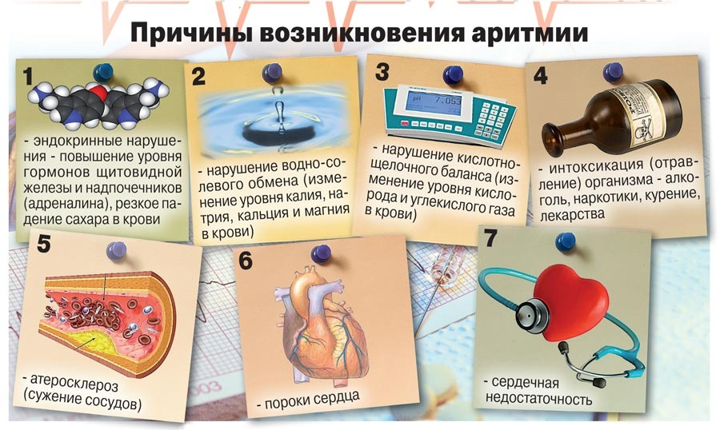

Типы аритмии
- Синусовая тахикардия – увеличение ЧСС больше 90 в мин. при сохранении правильного синусового ритма (брадикардия – меньше 60 уд/мин)
- Пароксизмальная желудочковая тахикардия – внезапно начинающийся и так же внезапно заканчивающийся приступ учащения желудочковых сокращений до 150-180 уд. в мин. при сохранении правильного ритма
- Мерцательная аритмия (фибрилляция) – нарушение ритма сердца, характеризующееся хаотическим, нескоординированным сокращением миокарда предсердий. В норме за каждым сокращением предсердий, следует сокращение желудочков сердца, при хаотичном колебании предсердий как такового сокращения предсердий не происходит.
- Трепетание желудочков и фибрилляция желудочков – это разрозненные и разнонаправленные сокращения отдельных пучков волокон миокарда, которые приводят к полной дезорганизации работы сердца и вызывают практически немедленное прекращение эффективной гемодинамики и остановку кровообращения.
Внезапная сердечная смерть (ВСС) – это ненасильственная смерть от естественных причин, связанных с патологией сердца, которой предшествует внезапная потеря сознания, наступившая в течение одного часа от появления острых симптомов.
Блокады сердца – замедление или полное прекращение проведения импульса по какому-либо участку проводящей системы.

- Классификация и характеристика антиаритмических препаратов

Препараты, применяемые при тахиаритмиях и экстрасистолии
- Блокаторы натриевых каналов.
- β-адреноблокаторы.
- Блокаторы кальциевых каналов.
- Блокаторы калиевых каналов.

БЛОКАТОРЫ НАТРИЕВЫХ КАНАЛОВ
Класс I — блокаторы натриевых каналов (мембраностабилизирующие средства)
- Препараты класса IA увеличивают продолжительность потенциала действия. Прокаинамид.
- Препараты класса IB укорачивают потенциал действия. Лидокаин, Фенитоин.
- Препараты IC мало влияют на эти параметры. Пропафенон, Этацизин, Лаппаконитин

ПРОКАИНАМИД
Действие: антиаритмическое средство класса IA, обладает мембраностабилизирующей активностью. Тормозит входящий быстрый ток ионов натрия, снижает скорость деполяризации в фазу 0. Угнетает проводимость, замедляет реполяризацию. Снижает возбудимость миокарда предсердий и желудочков. Увеличивает длительность эффективного рефрактерного периода потенциала действия (в пораженном миокарде - в большей степени). Замедление проводимости, которое наблюдается независимо от величины потенциала покоя, больше выражено в предсердиях и желудочках, меньше - в AV-узле.
Показания: желудочковые аритмии: экстрасистолия, пароксизмальная желудочковая тахикардия. Наджелудочковые аритмии. Пароксизм мерцательной аритмии или трепетания предсердий. Наджелудочковая тахикардия (в т.ч. синдром WPW).

ЛИДОКАИН, ФЕНИТОИН
Действие: в меньшей степени уменьшают проводимость. уменьшают длительность потенциала действия, вследствие чего укорачивается эффективный рефрактерный период. Блокируют натриевые каналы мембран. Подавляют эктопические очаги возбуждения. Только при желудочковых аритмиях.

ПРОПАФЕНОН
Действие: антиаритмическое средство класса IC, блокатор натриевых каналов. Уменьшает максимальную скорость деполяризации фазы 0 потенциала действия и его амплитуду преимущественно в волокнах Пуркинье и сократительных волокнах желудочков, понижает автоматизм. Высокоэффективен при желудочковых аритмиях; при наджелудочковых нарушениях ритма эффективность несколько ниже. Пропафенон оказывает слабо выраженное бета-адреноблокирующее действие.
Показания: лечение и профилактика наджелудочковых и желудочковых экстрасистол, пароксизмальных нарушений ритма (наджелудочковая тахикардия, в т.ч. при синдроме WPW; желудочковая тахикардия).

ЭТАЦИЗИН
Действие: обладает длительным антиаритмическим действием. Угнетает скорость нарастания фронта потенциала действия (Vmax), не изменяет потенциал покоя.
Показания: наджелудочковая и желудочковая экстрасистолия. Пароксизмы мерцания и трепетания предсердий. Желудочковая и наджелудочковая тахикардия (в т.ч. и при синдроме WPW).

ЛАППАКОНИТИН
Действие: антиаритмическое средство класса I С. Блокирует быстрые натриевые каналы мембран кардиомиоцитов. Вызывает замедление AV- и внутрижелудочковой проводимости, укорачивает эффективный и функциональный рефрактерные периоды предсердий, AV-узла, пучка Гиса и волокон Пуркинье, не влияет на продолжительность интервала QT, проводимость по AV-узлу в антероградном направлении, ЧСС, АД, сократимость миокарда (при исходном отсутствии явлений сердечной недостаточности). Оказывает умеренное спазмолитическое, коронарорасширяющее, холиноблокирующее, местноанестезирующее и седативное действие.
Показания: наджелудочковая и желудочковая экстрасистолия, пароксизмальная форма фибрилляции и трепетания предсердий, пароксизмальная наджелудочковая тахикардия, в т.ч. и при синдроме WPW, пароксизмальная желудочковая тахикардия (при отсутствии органических изменений миокарда).

Синдром Вольфа-Паркинсона-Уайта (ВПВ) — это состояние, при котором возникают эпизоды учащенного сердцебиения из-за наличия дополнительного электрического пути в сердце.

β-АДРЕНОБЛОКАТОРЫ
Как неизбирательные β₁, β₂-адреноблокаторы (Пропранолол, Надолол, Соталол и др.),
Так и кардиоселективные β₁-адреноблокаторы (Метопролол, Атенолол и др.).
Устраняют влияние циркулирующего в крови адреналина на сердце, вследствие чего уменьшают:
- автоматизм синоатриального узла и частоту сердечных сокращений;
- автоматизм и проводимость атриовентрикулярного узла;
- автоматизм и проводимость волокон Пуркинье.
При наджелудочковых тахиаритмиях и экстрасистолии, эффективны они при желудочковых экстрасистолах, связанных с повышением автоматизма.
Нежелательные эффекты: снижение сократимости миокарда, брадикардия, повышение тонуса бронхов и периферических сосудов, повышенная утомляемость.

БЛОКАТОРЫ КАЛЬЦИЕВЫХ КАНАЛОВ
Каналы этого типа находятся в мембранах кардиомиоцитов и гладкомышечных клеток сосудов.
- фенилалкиламины (Верапамил) в большей степени блокируют кальциевые каналы кардиомиоцитов.
- дигидропиридины (Нифедипин, Амлодипин, Лацидипин и др.) в основном блокируют кальциевые каналы гладкомышечных клеток сосудов;
- бензотиазепины (Дилтиазем) в равной степени действуют и на сердце, и на сосуды.
Эффекты:
- уменьшают автоматизм синоатриального узла (снижают частоту сердечных сокращений) и автоматизм, и проводимость атриовентрикулярного узла
- значительно уменьшают сократимость миокарда и, снижая концентрацию кальция в гладкомышечных клетках, расширяют периферические артериальные сосуды, в результате снижается артериальное давление. Коронарные сосуды также расширяются.
- только при наджелудочковых аритмиях и экстрасистолии.
Верапамил вводят внутрь и внутривенно.
ПЭ: ослабление и урежение сокращений сердца, снижение AV проводимости, артериальная гипотензия, констипация.
Дилтиазем применяют внутрь.
ПЭ: головная боль, головокружение, тахикардия, мышечная слабость, отеки.

БЛОКАТОРЫ КАЛИЕВЫХ КАНАЛОВ
АМИОДАРОН
Действие: антиаритмический эффект связан со способностью увеличивать длительность потенциала действия кардиомиоцитов и эффективного рефрактерного периода предсердий, желудочков сердца, AV-узла, пучка Гиса, волокон Пуркинье. Это сопровождается снижением автоматизма синусового узла, замедлением AV-проводимости, снижением возбудимости кардиомиоцитов. Антиангинальный эффект обусловлен коронарорасширяющим и антиадренергическим действием, уменьшением потребности миокарда в кислороде. Оказывает тормозящее влияние на α- и β-адренорецепторы сердечно-сосудистой системы (без полной их блокады). Содержит йод. Влияет на метаболизм гормонов щитовидной железы, ингибирует превращение T3 в T4 (блокада тироксин-5-дейодиназы) и блокирует захват этих гормонов кардиомиоцитами и гепатоцитами.
Показания: лечение и профилактика пароксизмальных нарушений ритма, профилактика фибрилляции желудочков (в т.ч. после кардиоверсии), суправентрикулярные аритмии, пароксизм мерцания и трепетания предсердий; предсердная и желудочковая экстрасистолия; аритмии на фоне коронарной недостаточности или хронической сердечной недостаточности, парасистолия, желудочковые аритмии у больных с миокардитом Шагаса; стенокардия.

